|  |  |  |
| --- | --- | --- |
| СОГЛАСОВАНО |  | УТВЕРЖДАЮ |
| Преподаватель по анализу и разработке ТЗ  ________________ Ржаникова Е. Д.  «____» _____________ 20__ г. |  | Руководитель ОП  ________________ Чистяков Г. А.  «____» _____________ 20__ г. |

ТЕХНИЧЕСКОЕ ЗАДАНИЕ

на разработку

__________________игры «Теннис»__________________

|  |  |  |
| --- | --- | --- |
| СОГЛАСОВАНО |  | СОГЛАСОВАНО |
| Студент колледжа ВятГУ  ________________ Леушина А. С.  «____» _____________ 20__ г. |  | Преподаватель по учебной практике  ________________ Крутиков А. К.  «____» _____________ 20__ г. |
|  |  | СОГЛАСОВАНО |
|  |  | Преподаватель по внедрению ИС  ________________Самоделкин П. А.  «____» _____________ 20__ г. |

2024

Содержание

Введение 2

1 Термины и определения 3

2 Перечень сокращений 4

3 Основные сведения о разработке 5

3.1 Наименование разработки 5

3.2 Цель и задачи 5

3.3 Сведения об участниках разработки 5

3.4 Сроки разработки 5

3.5 Назначение разработки 6

4 Описание предметной области 7

5 Требования к результатам разработки 10

5.1 Правила игры 10

5.2 Возможности пользователя 10

5.3 Требования к показателям назначения 10

5.4 Требования к пользовательскому интерфейсу 11

5.5 Требования к видам обеспечения 13

5.5.1 Требования к математическому обеспечению 13

5.5.2 Требования к информационному обеспечению 14

5.5.3 Требования к метрологическому обеспечению 14

5.5.4 Требования к техническому обеспечению 14

5.6 Требования к надежности 14

5.7 Требования к безопасности 15

5.8 Требования к патентной чистоте 15

5.9 Требования к перспективам развития 15

6 Состав и содержание работ 16

7 Требования к документированию 17

# Введение

Данный документ фиксирует требования к проекту, его назначению и техническим характеристикам, регламентирует перечень необходимых стадий создания программного продукта и его документирования, а также специальные требования.

Документ предназначен для технических специалистов, задействованных в процесс разработки, а также для участников приемо-сдаточных испытаний, в том числе для представителей заказчика.

Документ необходим для ознакомления с техническими требованиями и целевыми свойствами разрабатываемой программы, формирует представление об ожидаемом результате и обеспечивает формирование критериев оценки полученного результата.

# Термины и определения

Геймплей – механика игры, действия и возможности игрока во время игрового процесса.

Интерфейс – это набор инструментов, который позволяет пользователю взаимодействовать с программой.

Мяч – игровой элемент, который игрок должен отбивать с помощью платформы для того, чтобы набрать очки.

Пауза – функция, которая позволяет приостановить игру на некоторое время и возобновить ее в любой момент.

Платформа – элемент управления в игре, который игрок использует для отбивания мяча.

# Перечень сокращений

ПЭВМ – персональная электронно-вычислительная машина.

RAM – оперативная память.

# Основные сведения о разработке

## Наименование разработки

Наименование разрабатываемой в ходе работы компьютерной игры: «Теннис».

## Цель и задачи

Цель разработки: разработать программу, которая будет удовлетворять всем требованиям заказчика.

Задачи разработки:

* тестирование программы и исправление всех обнаруженных ошибок;
* оптимизация программы для улучшения ее производительности;
* проектирование игровой механики;
* разработка графических примитивов, пользовательского интерфейса;
* разработка программного кода;
* тестирование и отладка;
* приемно-сдаточные испытания.

## Сведения об участниках разработки

Заказчиком является коллектив преподавателей колледжа ВятГУ в составе:

* Чистяков Геннадий Андреевич – руководитель образовательной программы по специальности «Информационные системы и программирование»;
* Ржаникова Елена Дмитриевна – преподаватель по дисциплине МДК 05.05 «Анализ и разработка технических заданий»;
* Крутиков Александр Константинович – преподаватель по дисциплине Учебная практика 05.01;
* Самоделкин Павел Андреевич – преподаватель по дисциплине МДК 06.01 «Внедрение информационных систем».

Исполнителем является студент группы ИСПк-203-52-00 Леушина Анна Станиславовна.

## Сроки разработки

Анализ предметной области: 15.01.2024 – 01.02.2024

Проектирование программного продукта: 02.02.2024 – 20.02.2024

Разработка программного продукта: 21.02.2024 – 25.05.2024

Составление документации: 26.05.2024 – 19.06.2024

## Назначение разработки

Функциональное назначение заключается в предоставлении пользователю возможности сыграть в виртуальный матч по теннису, управляя ракеткой и выполняя удары по мячу.

Игра может быть использована людьми разных возрастных групп и уровня подготовки, включая школьников, студентов, спортсменов, а также просто любителей игры в теннис для развлечения и проведения свободного времени, развития реакции и мышления, а также обучения базовым правилам и стратегиям игры в теннис.

# Описание предметной области

Разрабатываемая игра «Теннис» является симуляцией большого тенниса. Суть игры заключается в соревновании между двумя игроками. Игроки управляют ракетками, стараясь отбить мяч и отправить его в сторону соперника. Цель игры – набрать больше очков, чем противник, достигая определенного количества победных очков.

Игра «Теннис» является развлекательной и соревновательной, предоставляя игрокам всех возрастов возможность испытать свои навыки, реакцию и стратегическое мышление. Данная игра позволяет пользователям получить удовольствие от соревновательного процесса, улучшить навыки реакции, координации движений и тактического мышления. Игра также способствует развитию психических функций, таких как внимание, память, мышление. Она помогает развивать аналитическое, критическое и творческое мышление. Игра «Теннис» может использоваться в качестве соревнования между игроками, чтобы определить лучшего игрока по количеству побед. Теннис может служить как развлечение для его фанатов, которые хотят сыграть в свою любимую игру в любое время.

На сегодняшний день существуют следующие аналоги игры «Теннис»:

**Игра «Tennis World Tour»**

«Tennis World Tour» разработана студией «Breakpoint». Данная игра позволяет играть за мировых теннисных звезд и соревноваться на различных кортах.

Интерфейс игры «Tennis World Tour» представлен на рисунке 1.

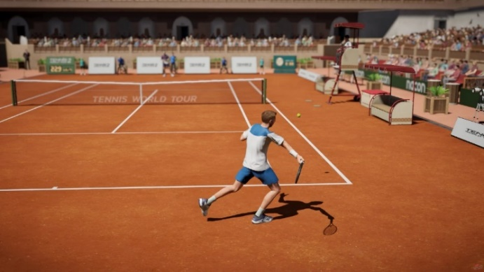

Рисунок 1 – Интерфейс игры «Tennis World Tour»

Достоинства: увлекательный и реалистичный геймплей; реалистичная графика и анимация игрового процесса; возможность играть без подключения к интернету в одиночном режиме против компьютерных противников и других игроков на одном компьютере.

Недостатки: всплывающая реклама; некоторые игроки также могут столкнуться с техническими проблемами, такими как лаги, зависания, которые могут повлиять на общее впечатление от игры.

**Игра «Mario Tennis Aces»**

«Mario Tennis Aces» разработана компанией «Camelot Software Planning». Она предлагает быструю и веселую игру в теннис с различными уникальными ударами и способностями персонажей.

Интерфейс игры «Mario Tennis Aces» представлен на рисунке 2.

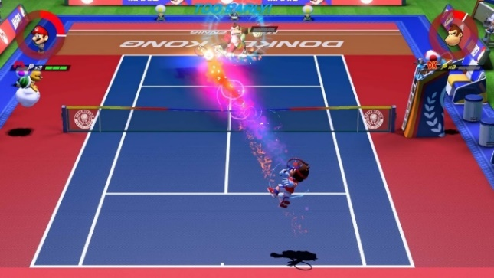

Рисунок 2 – Интерфейс игры «Mario Tennis Aces»

Достоинства: аркадный подход, который проявляется в быстром и динамичном геймплее, простом управлении и фокусе на соревновательном процессе; уникальные способности персонажей.

Недостатки: некоторые персонажи в игре могут оказаться слишком мощными или слабыми, это может создавать дисбаланс и ухудшать игровой опыт; невозможность игры без доступа в интернет.

**Игра «AO Tennis 2»**

«AO Tennis 2» разработана студией «Big Ant Studios».

Интерфейс игры «AO Tennis 2» представлен на рисунке 3.

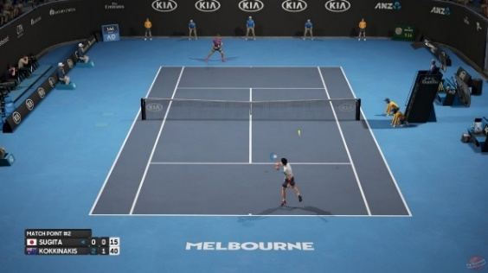

Рисунок 3 – Интерфейс игры «AO Tennis 2»

Достоинства: реалистичная игра, возможность создания собственного теннисиста.

Недостатки: некоторые проблемы с контролем, такие как сложность управления (пользователю может потребоваться время и усилия для того, чтобы привыкнуть к контролю в игре), отзывчивость управления (управление в игре не всегда реагирует на действия пользователей быстро или точно), невозможность игры без доступа в интернет.

Таким образом, разрабатываемая игра «Теннис» должна обладать следующими преимуществами. Понятное управление: контроль в игре должен быть простым для понимания и использования, а также должен реагировать быстро на действия игрока для того, чтобы пользователь легко освоил управление и быстро адаптировался к нему. Полное отсутствие рекламных баннеров: навязчивая реклама не появляется на экране пользователя. Возможность работы без интернета: доступность игры в любом месте без подключения к сети. Полное отсутствие встроенных покупок: все игроки равны, и никто не может иметь преимущество перед другим игроком.

# Требования к результатам разработки

## Правила игры

Игра проходит на виртуальном теннисном поле, где игроки управляют мячом. Играют два игрока: игрок 1 (пользователь) и игрок 2. В роли игрока 2 может выступать либо компьютер, либо второй человек. Игрок представляет собой ракетку-платформу на игровом поле, которой управляет пользователь в «Одиночной игре», в «Игре вдвоем» второй человек также может управлять ракеткой. Игра начинается с мяча, который стартует с центра игрового поля в сторону игрока 2. Мяч движется по полю со скоростью, которая изменяется при ударах о ракетки и отскоках от границ поля. Игроки должны быстро реагировать, чтобы успешно отбивать мяч и получать очки, управляя ракетками, перемещая их вверх и вниз для отбивания мяча. Целью каждого из них является отбить мяч и вернуть его на сторону соперника так, чтобы соперник не смог вернуть мяч обратно. Каждый игрок начинает игру с нулевым счетом. Игрок 1 получает очко, если мяч проходит мимо ракетки игрока 2 и касается задней границы поля. Если игрок 1 пропускает мяч, то очко присуждается игроку 2. Игра продолжается до тех пор, пока один из игроков не наберет 5 очков. Каждый раз, когда один из игроков пропускает мяч, сопернику засчитывается очко. Победителем считается игрок, который первым достигнет 5 очков.

## Возможности пользователя

Игра должна обеспечивать пользователю следующие возможности:

* начислять игроку очки при пропуске хотя бы одного мяча в соответствии с правилами;
* начать новую игру (кнопка «Играть», рис.4);
* просмотреть свой текущий счёт (рис.7);
* ознакомиться с правилами управления (рис.5);
* выбрать соперника (рис.6);
* управлять платформой: перемещение вверх и вниз;
* поставить игру на паузу (рис.8)
* узнать результат игры (рис.9);
* завершить игру при достижении одним из игроков 5 победных очков;
* закрыть игру (кнопка «Выход из игры», рис.4).

## Требования к показателям назначения

Требования к показателям назначения не предъявляются.

## Требования к пользовательскому интерфейсу

Прототип экранной формы главного меню представлен на рисунке 4.

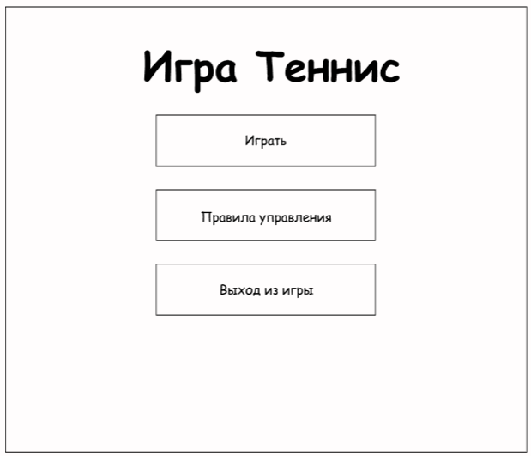

Рисунок 4 – Прототип экранной формы главного меню

Главное меню должно содержать три кнопки:

* кнопка «Играть»: при нажатии на данную кнопку программа отображает экранную форму с выбором соперника;
* кнопка «Правила управления»: при нажатии на данную кнопку программа отображает экранную форму с информацией о правилах управления;
* кнопка «Выход из игры»: при нажатии на данную кнопку программа закрывается.

Прототип экранной формы с правилами управления представлен на рисунке 5.

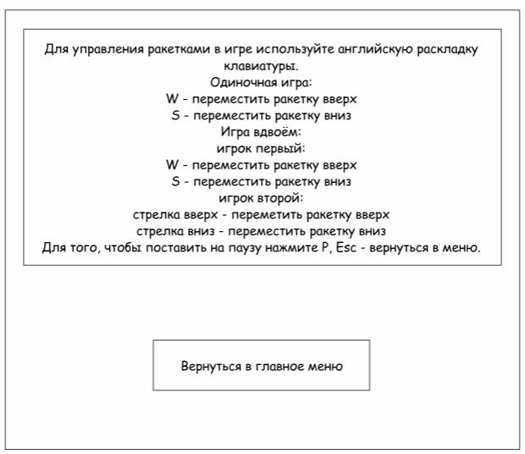

Рисунок 5 – Прототип экранной формы правил управления

Экранная форма содержит:

* информацию о правилах управления в игре;
* кнопку «Вернуться в главное меню».

Прототип экранной формы с выбором соперника представлен на рисунке 6.

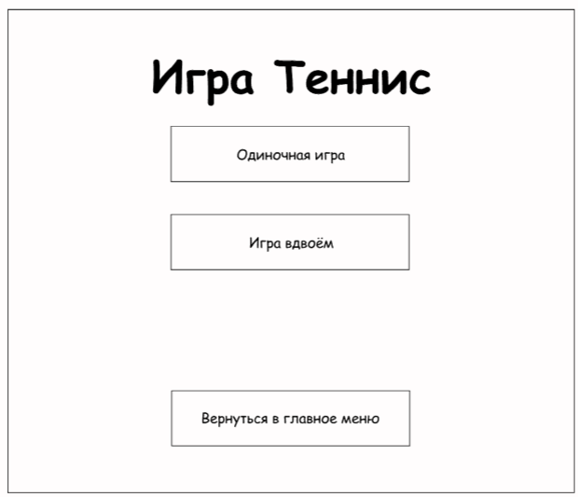

Рисунок 6 – Прототип экранной формы с выбором соперника

Экранная форма содержит:

* заголовок «Игра Теннис»;
* кнопки для выбора соперника («Одиночная игра»; «Игра вдвоём»);
* кнопку «Вернуться в главное меню».

После выбора соперника должна открываться экранная форма с игровым полем. Прототип игрового поля представлен на рисунке 7.

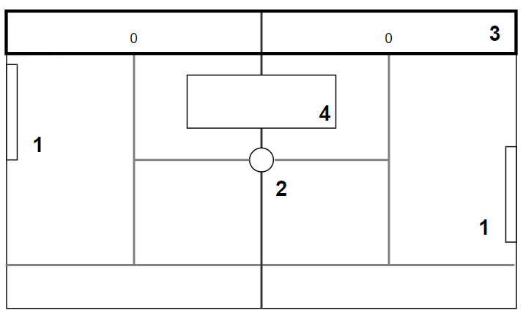

Рисунок 7 – Прототип экранной формы игрового поля

На прототипе цифрой 1 обозначены ракетки, 2 – мяч, 3 – счет игроков, 4 – таймер с обратным отсчетом до начала игры.

Игру можно поставить на паузу в любой момент. Прототип экранной формы паузы представлен на рисунке 8.

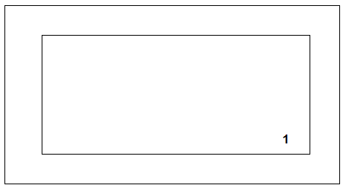

Рисунок 8 – Прототип экранной формы паузы

На прототипе цифрой 1 обозначено сообщение о том, что игра находится на паузе.

После завершения игры пользователь может ознакомиться с результатом. Прототип экранной формы результата игры представлен на рисунке 9.



Рисунок 9 – Прототип экранной формы результата игры

На прототипе цифрой 1 обозначено сообщение о результате игры: победа или проигрыш.

## Требования к видам обеспечения

В данном подразделе содержатся требования к видам обеспечения.

### Требования к математическому обеспечению

Физика движения мяча: изначально определяется скорость мяча, обозначим её как V0. При каждом ударе о ракетку скорость увеличивается на некоторую величину ΔV до достижения максимальной скорости Vmax. Мяч движется по осям x, y. Можно представить его положение как точку (x, y) в двумерном пространстве. При касании верхней или нижней границы поля мяч отскакивает, изменяя скорость по оси y на противоположную (Vy = -Vy). При ударе о ракетку скорость по оси x меняется на противоположную (Vx = -Vx), а по оси y – случайным образом в диапазоне от -10 до 10 (Vy = random (-10,10)). При пропуске мяча через левую или правую границу игрового поля его скорость сбрасывается до начальной (V = V0), и он появляется в центре поля ((x, y) = (0,0)).

Счет игроков:пусть Si обозначает текущий счет игрока i, а n – заданное значение счета для окончания игры, тогда игра продолжается до тех пор, пока не выполнится условие: Si >= n для любого игрока i, когда мяч качается границы поля за платформой противника, счет соответствующего игрока увеличивается на 1: Si =Si + 1.

### Требования к информационному обеспечению

Представление данных должно быть выполнено в формате доступном для понимания человеку без какой-либо предварительной обработки. Для этого требуется использовать интерпретатор Python минимальной версии 3.7 и установленную библиотеку Tkinter.

#### Требования к форматам хранения данных

Требования к форматам хранения данных не предъявляются.

#### Требования к лингвистическому обеспечению

В игровом интерфейсе используется русский язык. Для описания обозначений клавиш управления использован английский язык.

### Требования к метрологическому обеспечению

Требования к метрологическому обеспечению не предъявляются.

### Требования к техническому обеспечению

К техническому обеспечению предъявляются следующие требования:

* операционная система Windows 10, 11;
* RAM: не менее 4 ГБ, рекомендуется 8 ГБ;
* 1,5 ГБ сводного места на жестком диске + не менее 1 ГБ для кэша;
* разрешение экрана – не менее 900×670 пикселей.

## Требования к надежности

Надежное (устойчивое) функционирование программы должно быть обеспечено выполнением совокупности организационно-технических мероприятий, перечень которых приведен ниже:

* организацией бесперебойного питания технических средств;
* осуществлением контроля входных данных;
* регулярным выполнением рекомендаций Министерства труда и социального развития РФ, изложенных в Постановлении от 23 июля 1998 г. «Об утверждении  
  межотраслевых типовых норм времени на работы по сервисному обслуживанию  
  ПЭВМ и оргтехники и сопровождению программных средств»;
* регулярным выполнением требований ГОСТ 51188–98. Защита информации. Испытания программных средств на наличие компьютерных вирусов.

## Требования к безопасности

Разрабатываемый программный продукт не должен классифицироваться как информационная система обработки персональных данных. Разрабатываемая система не должна позволять проводить обработку персональных данных пользователей.

## Требования к патентной чистоте

Система не должна использовать результаты интеллектуального труда сторонних субъектов, а также нарушать интеллектуальные права третьих лиц.

## Требования к перспективам развития

Разрабатываемая система может иметь следующие направления дальнейшего развития:

* разработка функционала сохранения результатов игры;
* внедрение системы настройки уровней сложности;
* внедрение в интерфейс игры других языков.

# Состав и содержание работ

В рамках разработки программного продукта в соответствии с настоящим документом необходимо выполнить перечень работ, представленный в таблице 1.

Таблица 1 – Состав и содержание работ настоящей разработки

|  |  |  |  |  |
| --- | --- | --- | --- | --- |
| № этапа | Наименование этапа | Длительность | Состав работ | Результат |
| 1 | Настройка рабочего окружения | 1 неделя | В ходе работ оборудование должно быть подготовлено к написанию кода программы | Рабочее место, подготовленное к написанию кода |
| 2 | Разработка технического задания | 1 месяц | В ходе работ должно быть разработано и утверждено техническое задание | Техническое задание |
| 3 | Проектирование | 3 недели | Разработка и утверждение структура программного обеспечения | Разработанная и утвержденная структура программного обеспечения |
| 4 | Написание кода программы | 2 месяца | В ходе работ должен быть написан код программы, который отвечает требованиям, поставленным в техническом задании | Программа, соответствующая всем требованиям, предъявляемым в техническом задании |
| 5 | Тестирование программы | 3 недели | Программа должна быть протестирована на основе методики тестирования | Список недоработок и ошибок в работе программы |
| 6 | Доработка программы | 1 неделя | Исправление недочетов, обнаруженных на прошлом этапе | Программа, с устраненными ошибками и недочетами |
| 7 | Подготовка эксплуатационной документации | 2 недели | Написание руководства пользователя | Руководство пользователя |
| 8 | Приемо-сдаточные испытания | 2 недели | Сдача результатов работ комиссии, проведение испытаний результатов разработки и занесение результатов в ведомость | Оценка в ведомости |

# Требования к документированию

Состав программной документации должен включать в себя:

* техническое задание;
* руководство пользователя;
* исходный код;
* отчет по УП;
* методика тестирования.

Все вышеперечисленные документы должны быть написаны с учетом требований:

* СТП ВятГУ 101-2004
* ГОСТ 34.602−2020